江西师范大学计算机信息工程学院学生实验报告

课程名称 | 计算机组成原理 | 实验室名称 | X3408
实验名称 | 实验三 汉字编码实验
指导教师 | 郑燚 | 实验时间 | 2025.10.03
学生姓名 | 曾梓豪 | 学号 | 202426201063
同组成员
教师评阅 | 等级制成绩：  □优 □良 □中 □及格 □不及格
教师评阅 | □实验目的明确；□实验步骤、方法正确；  □实验结果正确；□实验分析总结全面；  □实验报告规范，文字流畅；  评阅教师签名：
实验内容部分：
一、实验环境
Pentium4以上计算机、Windows操作系统、Logisim

- 实验内容
1.设计国标码转区位码电路
在Logisim中打开实验资料包中的data.circ文件，在对应电路中完成国标码转区位码的子电路设计。其中，输人引脚为16位的GB2312双字节国标码；输出引脚为区号和位号(区号位号均从1开始计数)，图1为GB231转区位码电路引脚定义，请在电路中复制对应隧道标签信号使用，注意不要增改引脚，不要修改子电路封装，以免影响子电路在其他电路模块中的正常使用。
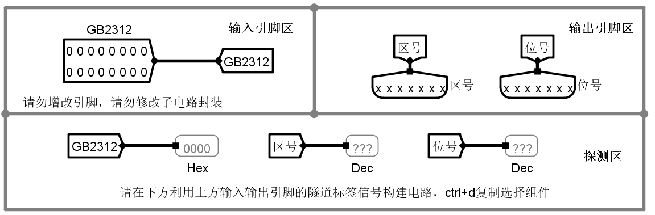
图1
2.汉字GB2312 编码实验
设计完成国标码到区位码的转换电路后，可以在汉字显示电路中进行测试，尝试在图2电路中的ROM存储器中存入100个成句的汉字(要求与原始数据不同，另外将自己的姓名放在最前面)。注意，不允许使用逐字查码表的方式获得编码，ROM存储器使用方法见前一实验。
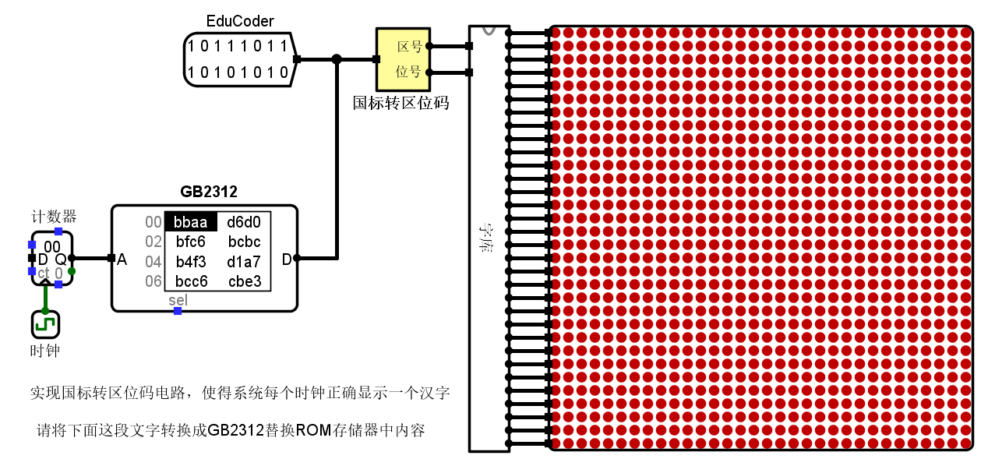
图2
该电路中计数器用于顺序生成存放汉字GB2312编码的ROM组件地址序列，启用时钟自动仿真后，在右侧LED矩阵区域会依次显示ROM中的预存的汉字内容(时钟自动仿真快捷键为 Ctrl+K)。

三、实验目的
(1)理解汉字机内码、区位码，最终能利用相关工具批量获取一段文字的GB2312机内码,并利用简单电路实现GB2312编码与区位码的转换。
(2)了解字形码显示的基本原理,能在实验环境中实现汉字GB2312编码的点阵显示。

四、实验步骤
1.
区位码：区（行） 位（列）码，非常的原始，就是列大数组（94*94（D））一一对应，如果是二进制转过去的话也是两字节首位不算，七位就够用了

国标码：用两个字节表示一个汉字，每个字节是 8 位二进制，但标准规定其中只有 7 位用于编码，另外 1 位用于控制或区分用途（主要就是避免混淆ASCII区，首位1是汉字，首位0就是ASCII码） 国标码 = 区位码 + 2020（H） （目的是为了避开ASCII前32个控制码）

所以这一题解题思路也很明显了：
只用加法器的话，区位码就 = 国标码 – 2020（H） = 国标码 + dfe0（补），最后用分线器把0~6位输出成位码，8~14位输出成区码就行了

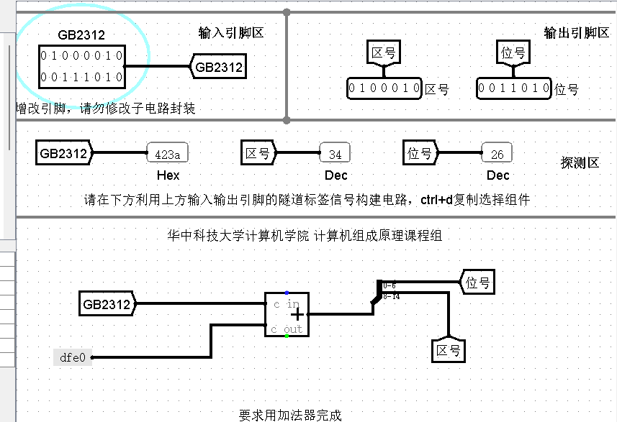
电路图如图所示

2.
什么叫不允许逐字查码表获得编码，那我用工具把全句都GBK化了，本质不也是一种查码表的过程吗？非常莫名其妙的要求

原文好像加上名字了也不足100字，我加上了一些个人创作
Belike：
曾梓豪１２３４５ＡＢＣＤＥＦＧａｂｃｄｅｆｇ轻轻的我走了，正如我轻轻的来；我轻轻的招手，作别西天的云彩。那河畔的金柳，是夕阳中的新娘；波光里的艳影，在我的心头荡漾。叮咚鸡叮咚鸡大狗大狗叫叫叫袋鼠鸡袋鼠鸡出示出示见缸马

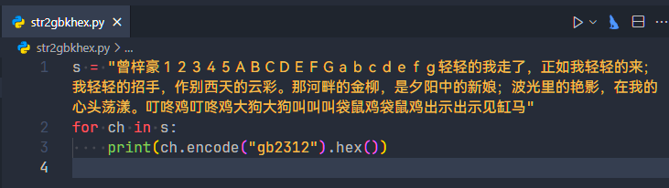
编写python三行脚本批量转化为国标内码后，复制到实验ROM中，结果如下：
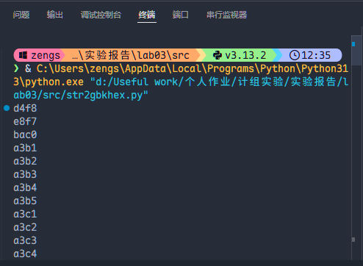
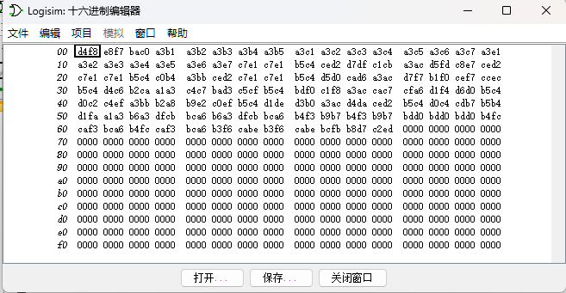
启用时钟模拟后，演示如下：
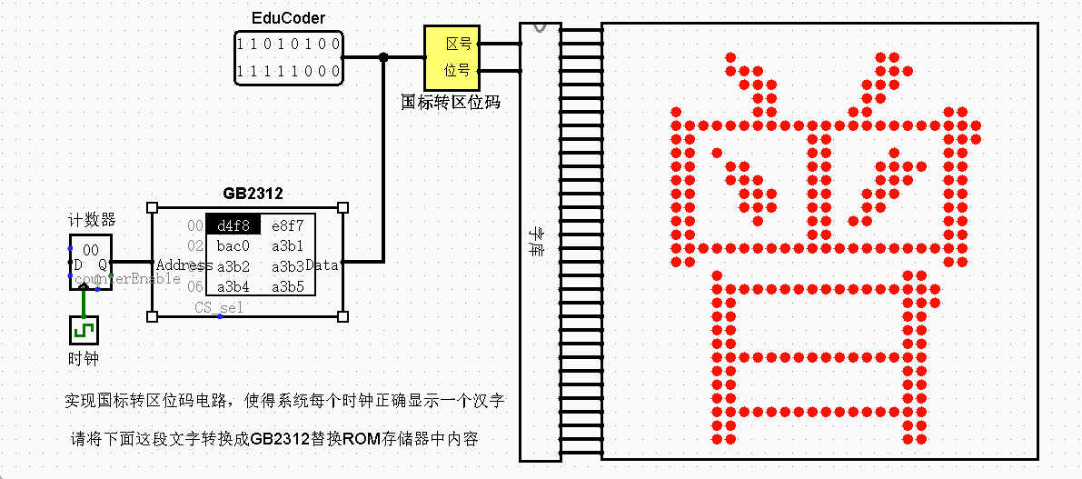
五、实验思考、体会
1.除了查找编码表，如何快速、批量获取汉字的GB2312编码?GB2312是汉字在机器内的存储编码吗?

写脚本，本质查表，py，shell命令，js，甚至是C应该都能做到（把字符串写进txt，记得编码要另存为ANSI，然后正常fgetc判断就行了，打这段字的时间我还真去写了，居然还跑成功了，郑老师可以去src的output里看一看）

2.如何识别一个编码是汉字还是ASCII编码?GB2312编码中是否包含ASCII字符?

单字节就是ASCII编码（半角），双字节就是汉字（全角），py会自动判断，C中的代码看fget的返回值大不大于128就可以
后面那个问题，肯定有啊，再怎么样也得和国际接轨吧，绝对要做到兼容啊0x00–0x7F就是ASCII码的区域

3.图2中一个汉字的显示信息需要多少位?实验中的汉字显示电路是如何完成的?字库里面包括什么内容?字库为什么要用区位码进行索引,而不是GB2312编码进行索引?

显示信息那就是区位码，区号7位位号7位一共14位
利用计数器+ROM+国标码转区位码子电路+字典点阵显示，ROM 里存的是字符串中每个字符的GBK内码，计数器负责逐行扫描，ROM随后把每个地址里的数据输入进国标码转区位码子电路中输出位码和区码，然后输入进字库随后对应点阵点亮
在字库设计中，共有 32 个 ROM，分别对应 32 个区。每个 ROM 的地址位宽为 14 位，用于存储区位码地址；数据位宽为 32 位，对应 32 个点阵位。每个 ROM 在地址范围 0000 ~ 3fff 内，预先写入了本区所有字符的区位码对应的点阵数据。当外部输入某个区码和位码时，通过加减法器将其转换为正确的 14 位区位码地址，从而映射到相应的 ROM 存储单元。这样，每个 ROM 就能在其负责的区中输出对应的 LED 点阵信息，点亮正确的像素位置。各个 ROM 协同工作，即可完整显示所需的汉字图形。
区位码连续、规则、方便转换为线性地址，GB2312还得处理偏移，0x00–0x7F的地址也不好弄，如果只是输出汉字不管ASCII码的话，还是区位码方便点，而且区位码占位数也比国标码少两位还能省点空间

